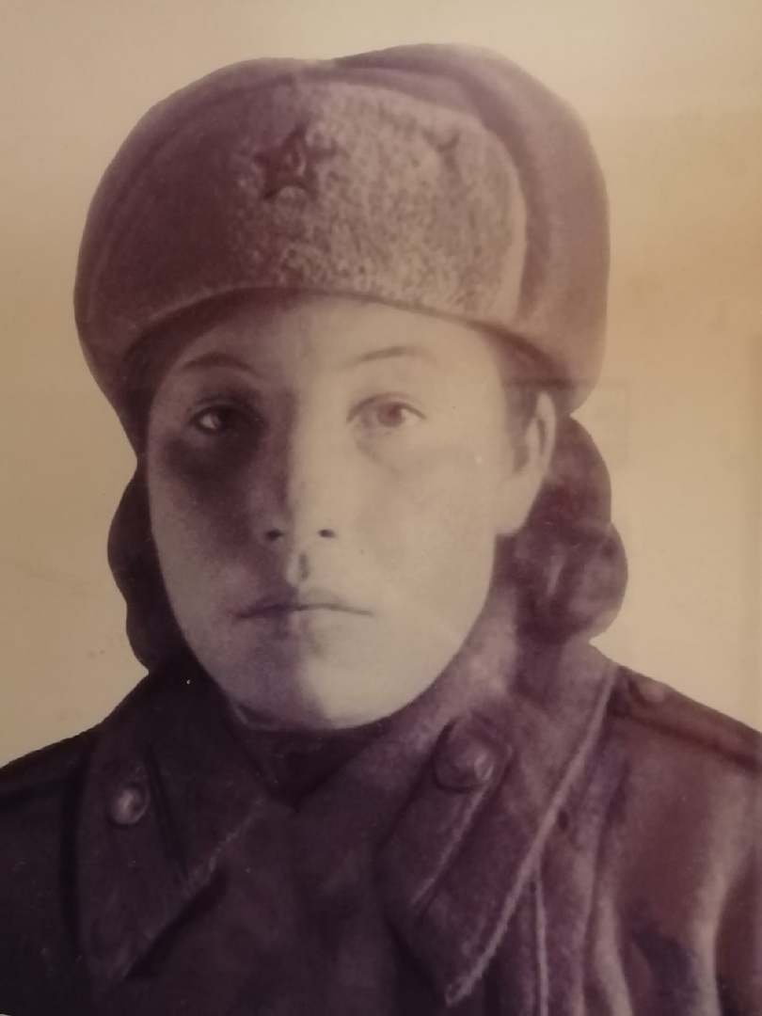
Черевина Мария Ивановна

Моя бабушка Черевина Мария Ивановна родилась
27 июля1921года в Любимском районе Ярославской области.
С 19 лет Марию взяли в армию. Когда началась Великая Отечественная война работала на строительстве дороги от г. Ярославля до г. Костромы. Носила на носилках песок и гравий.
В 1943 году бабушку призвали в военкомат и она ушла на войну.
На войне она была радисткой. День победы встретила в г. Ярославле, дежурила на КП. Очень обрадовалась и позвонила комбату об окончании войны,он не поверил. Затем всех подняли и сообщили приятную новость. Братья Василий и Павел тоже воевали в Великую Отечественную войну,вернулись все живыми.
Бабушка воспитала двоих детей.
Награждена: Орденом «ВОВ»
Орденом «Фронтовик 1941-1945»
Медалями: «20 лет Победы», «40 лет Победы», «50 лет Победы»,
«60 лет победы»,»70 лет вооруженных сил СССР»,
« Георгий Жуков 1896- 1996г.»,»Пятидесятилетие союза
ССР 1922-1972г.»

Встреча ветеранов 9 мая у памятника погибшим воинам в ВОВ.

